**Zkušenosti s povinným antigenním testováním**

**Vyhodnocení ankety**

**únor 2022**

**Zdroj dat**

Hospodářská komora ČR (dále jen „HK ČR“) vedla **od 1. do 3. února 2022** bleskovou anketu s názvem „**Zkušenosti s povinným antigenním testováním**“. Cílem bylo zjistit, jaký mají podnikatelé postoj k opětovnému zavedení povinnosti od 17. ledna 2022.

Celkem se do šetření zapojilo **431 respondentů** **–** zástupců všech hlavních odvětví ze všech krajů České republiky. Osloveni byli pouze zaměstnavatelé, respondenti celkem zaměstnávají 115 387 pracovníků.

**Záchyty**

Podíl záchytů byl spočítán za množinu těch respondentů, kteří výslovně uvedli počet pozitivně testovaných, a to jako podíl celkového počtu zaměstnanců pozitivně testovaných antigenním testem na covid-19 a celkového počtu všech zaměstnanců uváděných touto množinou respondentů.

Z 431 respondentů jich 411 s 96 669 zaměstnanci poskytlo kvantifikaci záchytů (pozitivních antigenních testů). Firmy uváděly počet všech záchytů od začátku opětovně zavedené povinnosti testování ve firmách, tj. od 17. ledna 2022 do konce bleskové ankety, tj. do 3. února 2022 ráno. **Na anketním vzorku činil podíl záchytů za sledované období 2,7 %**, kdy bylo zjištěno 2 640 pozitivních případů na 96 669 zaměstnanců. Toto číslo je výrazně vyšší než v případě obdobné ankety z března 2021. Důvodem je mimo jiné fakt, že v současnosti se šíří nakažlivější varianta koronaviru, čemuž odpovídá zhruba dvakrát tolik osob s prokázaným probíhajícím onemocněním covid-19, než tomu bylo loni v březnu. Nově začaly navíc testovat najednou všichni zaměstnavatelé, a to dvakrát týdne. V loňském roce komorového šetření probíhalo v době, kdy se zavedla teprve první vlna povinnosti testování, která se týkala firem s více než 50 zaměstnanci a kdy se antigenní testy prováděly jen jednou týdně.

Podíl záchytů spočítaný z anketovaného vzorku respondentů výše uvedeným způsobemnicméně nemusí odpovídat poměrůmv celé ČR, ani sumárnímu obrazu testování ve všech členských firmách HK ČR. Spočtený podíl záchytů nemusí být také metodologicky srovnatelný s ostatními hodnotami prezentovanými v médiích.

Pokud jde o ty zachycené zaměstnance, kteří následně absolvovali i PCR test, byla **u 11,6 % z nich vyvrácena pozitivita** a karanténa jim byla následně zrušena. Potvrzuje se tak omezená spolehlivost antigenních testů ve srovnání s PCR testy, na níž si podnikatelé opakovaně stěžují například i v rámci Poradny pro podnikatele (<https://poradnapropodnikatele.komora.cz/>), kterou HK ČR pro své členy zdarma provozuje.

**Smysl testování**

Pokud firmy vidí v testování smysl, odráží se to i na jejich postoji k povinnému testování a k jeho hodnocení. Zopakovali jsme proto otázku položenou v březnu 2021, kdy bylo povinné testování zaměstnanců poprvé povinně zavedeno – nejprve u firem s více než 50 zaměstnanci.

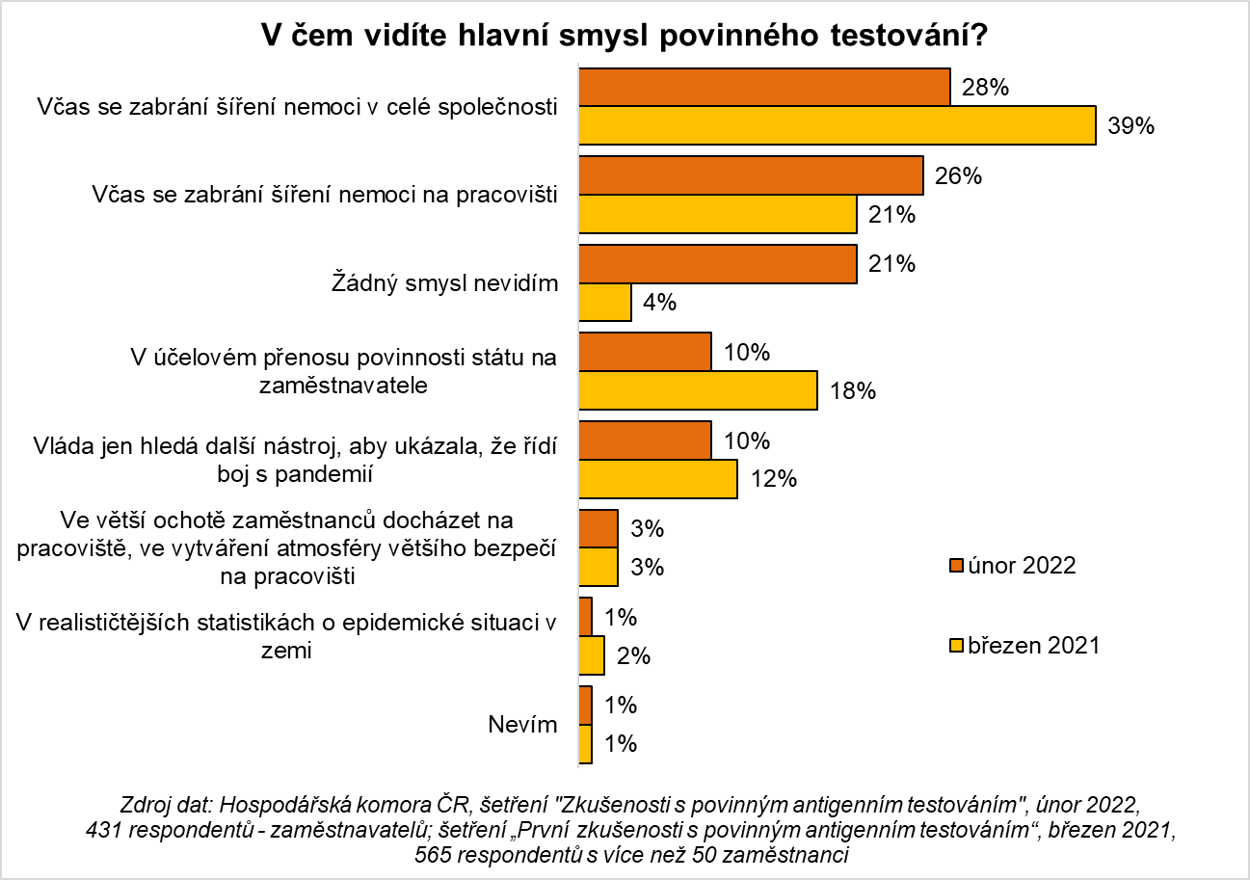

Jestliže před rokem spojovaly téměř 2/3 respondentů (65 %) smysl povinného testování se zdravotními důvody, především s omezováním šíření nemoci, vidí podobně smysl testování i v rámci aktuálního šetření nadále nadpoloviční většina firem (58 %). Při detailnějším pohledu se ukazuje, že oproti výsledkům z března 2021 poklesl zejména podíl respondentů, kteří v testování spatřují opatření proti **šíření nemoci v celé společnosti** (z 39 % na 28 %), a přiblížil se tak odpovědi, že smyslem testování je včasné zabránění šíření nákazy na samotném pracovišti (aktuálně ji uvedlo celkem 26 % respondentů).

Oproti loňskému roku jsou respondenti tolerantnější k vládě jako iniciátorovi povinného testování ve firmách. Poklesl totiž počet těch respondentů, kteří se domnívají, že smyslem testování je více zatížit podnikatele či dělat rozhodnutí jen pro rozhodnutí. **Nejvýraznější změna je ale patrná u nárůstu odpovědí „žádný smysl v povinném testování nevidím“.** Zatímco před 11 měsíci takto skepticky odpověděla jen 4 % respondentů, v únoru 2022 to byla již celá pětina účastníků šetření (21 %).

**Způsob testování**

Vedle smyslu testování je třeba se ptát i na konkrétní podobu testování ve firmách, jelikož k této otázce rovněž nejsou dostupná data. Výsledky potvrdily, že naprostá většina respondentů (80 %) zajišťuje testování ve své firmě **formou antigenních testů na pracovišti**. U desetiny respondentů se zaměstnanci sami testují mimo pracoviště – zejména doma, jedná přitom se především o firmy působící ve službách. Testování prostřednictvím poskytovatele zdravotních služeb účastníci ankety využívají jen v 7 % případů, týká se to v podstatě pouze větších provozů v průmyslu. Zbývající respondenti uváděli především kombinaci více způsobů.

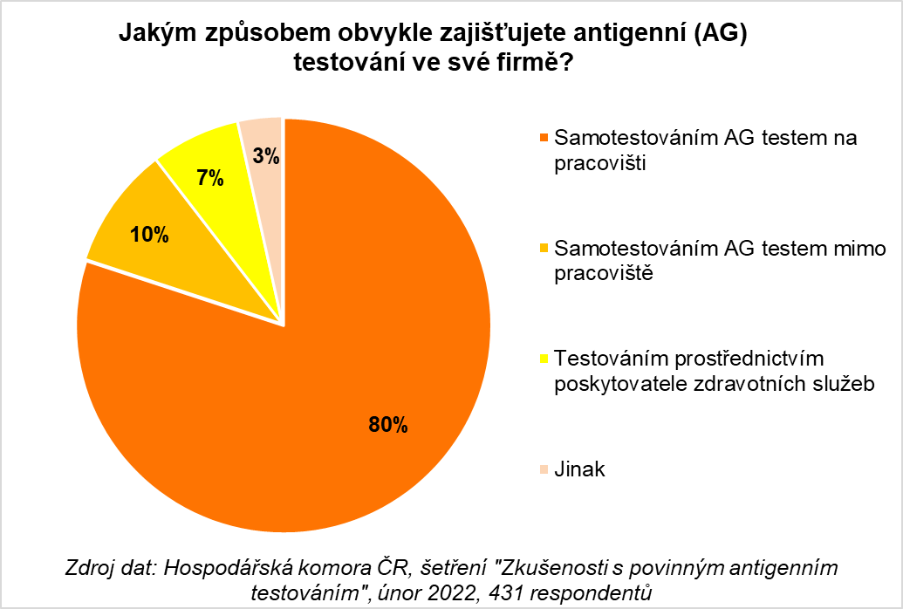

**Problémy s testováním**

Na nejčastější problémy s povinným testováním směřoval další dotaz. Lehce nadpoloviční většina respondentů (54 %) uvedla, že zajišťování povinného testování svých zaměstnanců zvládá, a s mimořádnými komplikacemi se tak nepotýká. Pokud se vyskytují **problémy**, potom jsou nejčastěji spojeny především **se zvýšenou administrativní zátěží**. Ta je především dvojího druhu – zaměstnavatelé musí zpracovávat údaje pro účely čerpání prostředků od zdravotních pojišťoven za provedené testy (resp. se tohoto zpracování obávají, protože ke kontaktování zdravotních pojišťoven v souvislosti s úhradou za letošní povinné testy mnozí respondenti v době šetření ještě nepřistoupili) a zároveň mají práci s procesováním karantén. V rámci otevřené odpovědi navíc respondenti uváděli, že je rovněž zatěžuje sledování neustále se měnících podmínek.

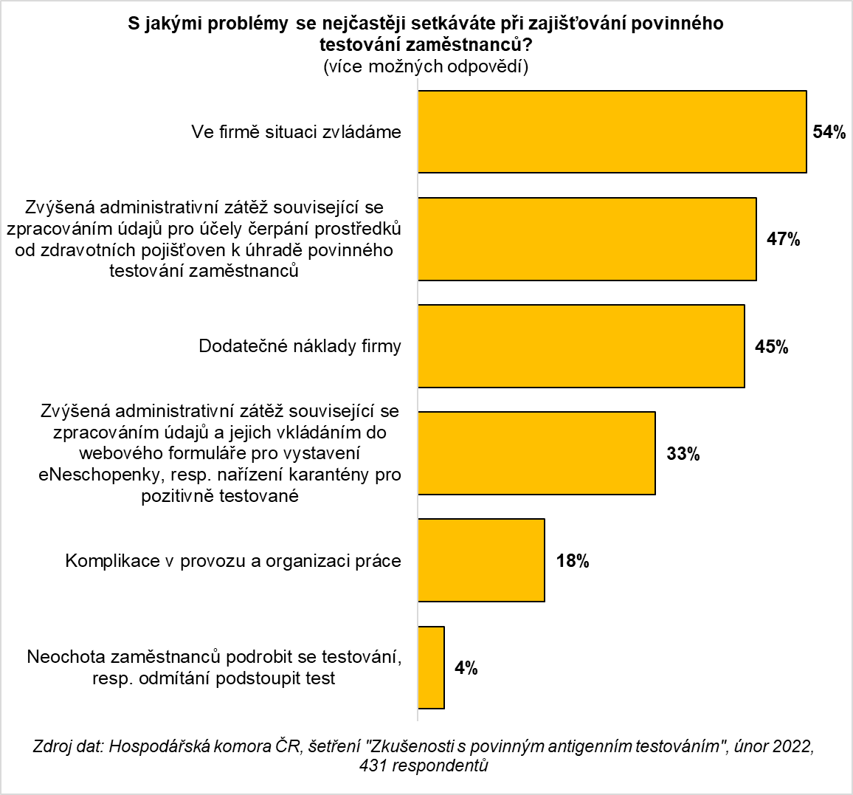

Výsledky ankety potvrzují i zkušenosti z provozování webové **Poradny pro podnikatele** (<https://poradnapropodnikatele.komora.cz/>). HK ČR ve spolupráci s partnerskými advokátními kancelářemi tuto službu provozuje pro své členy bezplatně. Množství dotazů na téma testování zaměstnanců kulminovalo v polovině ledna 2022, tedy v souvislosti se zahájením povinného testování. Nejčastěji byla HK ČR dotazována na detaily podmínek testování ve firmách, postup při pozitivitě zaměstnance, na proces vyplňování eNeschopenek a postup při hlášení pozitivity úřadům. A to i přes to, že firmy mají s testováním zkušenost (viz výsledky otázky na srovnání letošního testování s loňským). I když rezort zdravotnictví operativně digitalizoval proceduru při evidování karantén a vystavování eNeschopenek, výsledky ankety ukazují, že v této oblasti **existuje prostor pro zlepšování komunikace** pravidel a požadavků ze strany exekutivy vůči zaměstnavatelům, **minimálně by se nastoupený digitalizační trend měl stát standardem** i při řešení jiných, nejenom pandemických problémů.

Se zmíněnou větší administrativou úzce souvisí **dodatečné náklady na testování** (jako problém je uvedlo 45 % respondentů). S dodatečnými náklady je spojena i náročnější organizace práce v době testování (komplikace v provozu a organizaci práce uvádí jako problém 18 % respondentů). Extra náklady firmám vznikají také kvůli tomu, že pojišťovny proplácejí za test maximálně 60 Kč, přičemž nákup menšího počtu kvalitnějších testů, např. pro potřeby malých firem, se realizuje za vyšší jednotkové ceny než 60 Kč. Další náklady jsou vyvolány i častější absencí pracovníků z důvodu pozitivních záchytů. V situaci vyčerpaného trhu práce se výpadky pracovní síly následně projevují ve zpoždění dodávek klientům, a tedy i v nutnosti hradit případné sankce. V případě služeb tak podnikatelé často rovnou přicházejí o své současné či potenciální klienty. To se týká především odvětví nejvíce postižených koronakrizí, jako je cestovní ruch nebo osobní služby.

Jen marginální počet respondentů (4 %) se setkal s neochotou svých zaměstnanců podrobit se testování.

**Proplácení nákladů pojišťovnami**

V návaznosti na zmiňovanou administrativní zátěž byla podnikatelům položena doplňující otázka ohledně zkušenosti s proplácením antigenních testů. Vzhledem k tomu, že v době šetření k úhradě nákladů za letošní povinné testy ještě nedocházelo, sdělovali respondenti spíše své plány nebo zkušenosti z loňského roku. **Celá čtvrtina (25 %) respondentů uvedla, že (po)nese sama veškeré náklady na testování svých zaměstnanců.** A to i přes to, že ceny testovacích sad nepředstavují zcela marginální položku. Důvodem je většinou již zmiňovaná dodatečná administrativa, spojená s případnými úhradami ze strany zdravotních pojišťoven, která zejména v případě menších firem znamená významné komplikace. V loňském roce navíc platby firmám přicházely se značným zpožděním.

Zatímco ve zpracovatelském průmyslu si nechává všechny uznatelné testy proplácet 80 % respondentů, v restauračních službách nebo cestovním ruchu je to méně než polovina. Zda bude administrativa v rámci povinného testování od 17. ledna 2022 skutečně menší než dosud, se uvidí až v průběhu následujících týdnů, kdy budou firmy žádat zdravotní pojišťovny o proplácení testů.

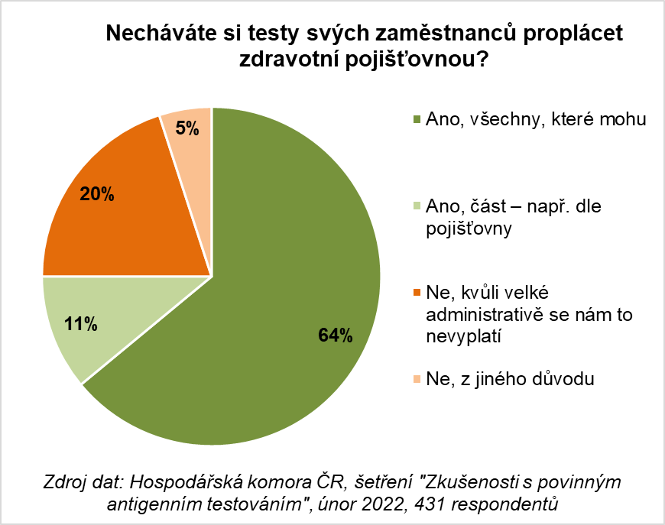

**Postoje k testování**

Otázka ohledně postojů zaměstnavatelů k povinnému testování sondovala jejich názor na různé aspekty s tím spojené. Očekávané je zjištění, že **většina účastníků ankety (60 %) byla na opětovné zavedení povinnosti antigenního testování zaměstnanců připravena**. Mezi respondenty nebyla žádná firma, která by testování nezvládala. Připravenost řady firem byla dáma mj. tím, že každá šestá (celkem 16 % respondentů) toto testování spustila dříve, než byla povinnost zavedena, a **desetina (9 %) dokonce od loňského roku testovat nepřestala.** A **16 % respondentů uvedlo, že umožňuje** (na vlastní náklady firmy) **svým zaměstnancům testovat se častěji, než jim ukládá povinnost**.Ve srovnání s loňskem je ale třeba zdůraznit výrazný pozitivní posun, co se týká dostupnosti a ceny testů.

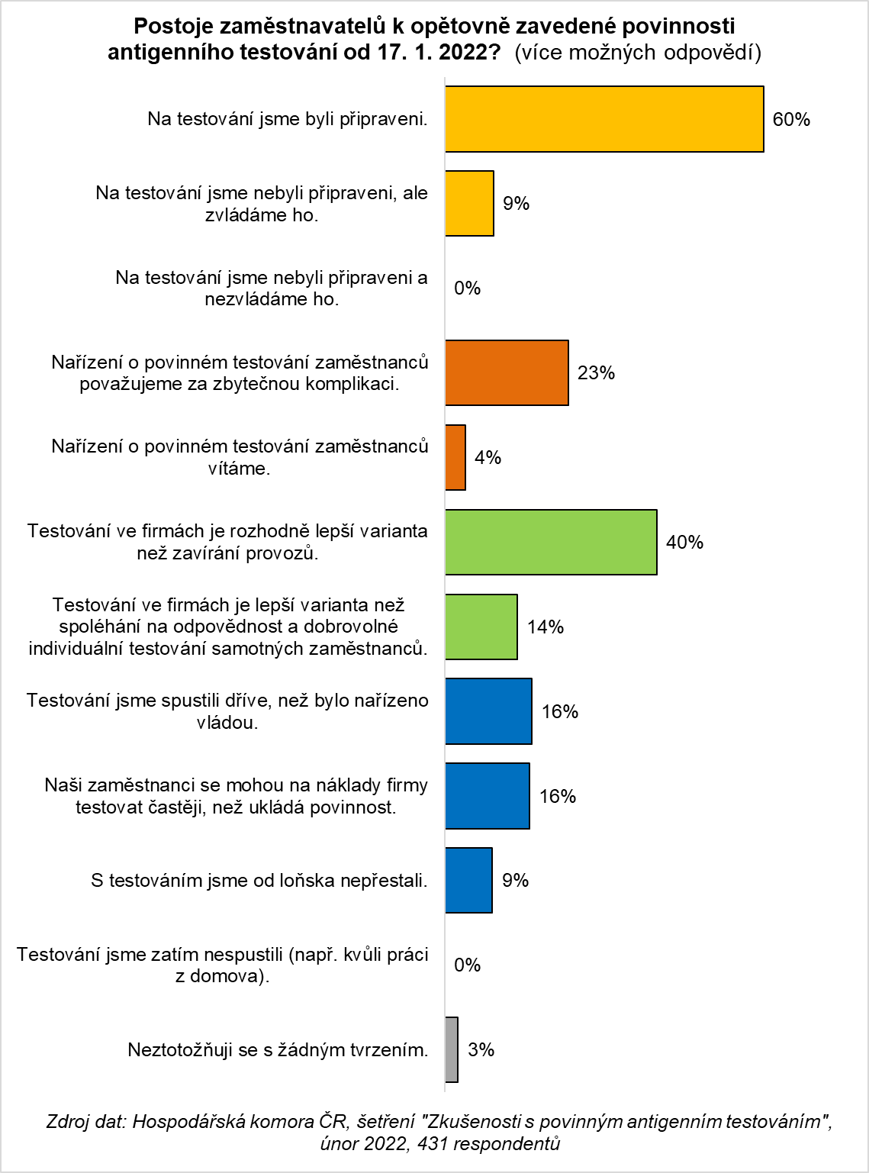

Ačkoliv vláda prezentuje firmám povinné testování jako rozumnou alternativu nepopulární uzávěry ekonomiky, většina zaměstnavatelů, kteří se zapojili do ankety, takovýto postoj nesdílí – **jen dvě pětiny (40 % respondentů) vnímají testování jako prevenci lockdownu**, tedy zavírání provozů. Může to souviset s tím, že velká část respondentů nemá vlastní firemní zkušenost s lockdownem. Jen malá část firem je přesvědčena (uvedlo to 14 % respondentů), že je povinné testování ve firmách přínosnější než spoléhání na odpovědnost zaměstnanců a jejich dobrovolné testování. **Téměř čtvrtina (23 %) respondentů je přesvědčena, že testování ve firmách představuje zbytečnou komplikaci**. Na druhé straně jsou však i zaměstnavatelé, kteří – byť v malém počtu (4 % respondentů) – nařízení o povinném testování dokonce výslovně vítají.

**Meziroční srovnání**

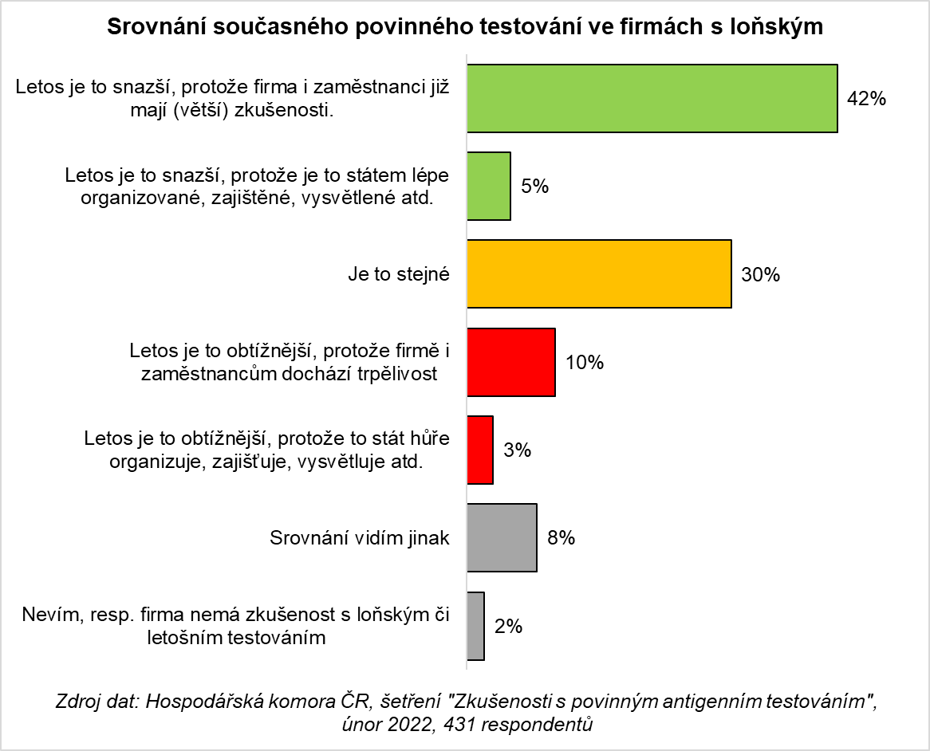

Ve srovnání s loňským povinným testováním necelá polovina (47 %) respondentů uvedla, že letos je testování snazší. Důvodem jsou především větší zkušenosti firem. Pozitivní role vlády jako organizátora či zdroje informací je v tomto případě pouze okrajová. **Jako stejné nebo obtížnější vnímá letošní testování 43 % respondentů. A to přes to, že ve srovnání s loňským rokem již není problémem nedostatek testů pro samotestování ani jejich cenová dostupnost a že 60 % firem bylo na testování připraveno** (srov. část Postoje k testování).Na lehkou váhu nelze brát fakt, že firmám již s vládními příkazy a omezeními po dvou letech koronavirové krize a mimořádných opatření dochází trpělivost.

V rámci otevřené odpovědi firmy často zdůrazňovaly, že v loňském roce využívaly zdarma služeb zdravotnických firem či zařízení, zatímco letos musí organizovat samotestování, což situaci znesnadňuje – je nutno např. vyškolit personál, zajistit kapacity a obecně čelit větší administrativě a nákladům. V současnosti se totiž také testuje dvakrát týdně, a ne jen jednou, jako tomu bylo loni na jaře. Navíc dříve bylo např. snazší při pozitivním antigenním testu udělat konfirmační odběr na PCR test přímo na pracovišti. To souvisí i s častou nedůvěrou zaměstnavatelů k antigenním testům, resp. k jejich průkaznosti.

